Министерство образования Республики Беларусь

Учреждение образования

“Белорусский Государственный Технологический Университет”

**Отчёт по лабораторной работе №4**

Задание 4

Минск 2024

Выполнил студент 1-го курса , факультета ФИТ, специальности «Программная инженерия», 10 группы: Езерский Никита Витальевич

словесно-формульное описание алгоритма:

1. Ввести символ.

2. Если код символа попадает в диапазон от 30 в шестнадцатеричной системе

счисления (0х30) до 39 в шестнадцатеричной системе счисления (0х39)

включительно, то п.3, в противном случае п.5.

3. Вывести «Это цифра», символ цифры, ASCII, код символа в таблице ASCII.

4. Перейти к п.12 (конец).

5. Иначе: если код символа попадает в диапазон от 41 в шестнадцатеричной

системе счисления (0х41) до 7A в шестнадцатеричной системе счисления

(0х7A) включительно, то п.6, в противном случае п.8.

6. Вывести «Это латинская буква», символ буквы, ASCII, код символа в

таблице ASCII.

7. Перейти к п.12 (конец).

8. Иначе: если код символа попадает в диапазон от 0xC0 до 0xFF

включительно, то п.9 в противном случае п.11.

9. Вывести «Это русская буква», символ буквы, Windows- 1251, код символа в таблице Windows- 1251.

10. Перейти к п.12 (конец).

11. Вывести «Это не цифра и не буква», символ, код символа в таблице

Windows- 1251

12. КОНЕЦ.

Псевдокод:

НАЧАЛО

ВВОД x

ЕСЛИ <0х30<x<0х39> ТО <перейти к п.3>

ИНАЧЕ <перейти к п.4>

ВЫВОД «ЦИФРА», код х в системе кодировки ASCII

<перейти к п.11>

ЕСЛИ<0х41<x<0х7A> ТО <перейти к п.6>

ИНАЧЕ <перейти к п.7>

ВЫВОД «ЛАТИНСКАЯ БУКВА», код х с системе ASCII

<перейти к п.11>

ЕСЛИ <0хС0<x<0хFF> ТО <перейти к п.9>

ИНАЧЕ <перейти к п.10>

ВЫВОД «РУССКАЯ БУКВА»,код х в системе Windows-1251

<перейти к п.11>

ИНАЧЕ «ДРУГОЙ СИМВОЛ», код х в системе Windows-1251

КОНЕЦ

блок-схема алгоритма:

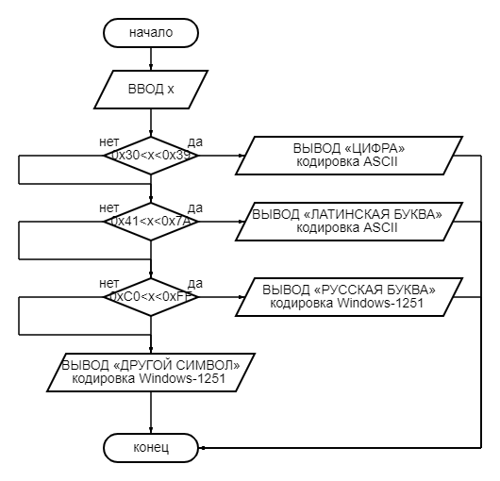

ЗАДАНИЕ НОМЕР 5

(17) словесно-формульное описание алгоритма:

1.Ввести первые 5 прописных букв фамилии в кодировке Windows-1251

2.Ввести первые 5 строчных букв фамилии в кодировке Windows-1251

3. Определить разницу значений кодов

4.Вывод «разница между прописными и строчными буквами в Windows-1251 всегда равна 32 для кириллических букв»

Псевдокод:

НАЧАЛО

ВВОД первые 5 прописных букв фамилии в кодировке Windows-1251

ВВОД первые 5 строчных букв фамилии в кодировке Windows-1251

ВЫЧЕСЛЕНИЕ разницы значений кодов

ВЫВОД «разница между прописными и строчными буквами в Windows-1251 всегда равна 32 для кириллических букв»

КОНЕЦ

Блок-схема:

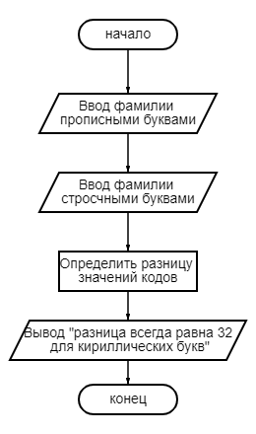

(18) словесно-формульное описание алгоритма:

1.Написать символ

2.Определить строчная буква или прописная

3.Если буква строчная, то отнять от её кода 0020h

4. Если буква прописная, то прибавить к е коду 0020h

Псевдокод:

НАЧАЛО

ВВОД x

ЕСЛИ <0041h<x<005Ah> ТО<x = x + 0020h>

ЕСЛИ<0061h<x<007Ah> ТО < x = x - 0020h >

КОНЕЦ

Блок-схема:

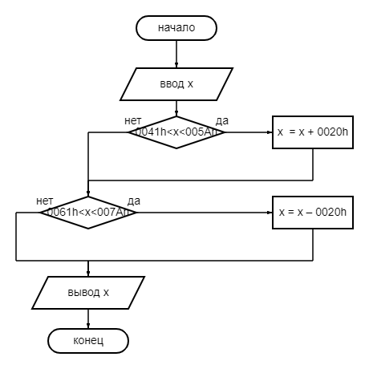

Задание № 6

Вариант 5

словесно-формульное описание алгоритма:

Перед тобой дорога с тремя направлениями:

Направо пойдёшь – коня потеряешь, себя спасёшь;

налево пойдёшь – себя потеряешь, коня спасёшь;

прямо пойдёшь – и себя и коня потеряешь.

Псевдокод:

НАЧАЛО

ЕСЛИ <направо пойдёшь> ТО <коня потеряешь, себя спасёшь>

ЕСЛИ <налево пойдёшь> ТО <себя потеряешь, коня спасёшь>

ЕСЛИ <прямо пойдёшь> ТО <себя и коня потеряешь>

КОНЕЦ

Блок-схема:

